Informatiebehoefte

Naam: Derman Aygun

Leerlingnummer: 1036187

Datum: 02-09-2019

Versie: 0.2

Inhoudsopgave

Inleiding 3

Bedrijf 3

Probleemstelling 3

Doelgroep(en) 3

Vormgeving 3

Informatie 3

Overig 3

# Inleiding

NewApps is een bedrijf die applicaties ontwikkeld en als opdracht zijn we benaderd door Rental-Everything om een applicatie te ontwerpen en realiseren met doelstelling de momentele inventarisatie te vergroten met het systeem die gebouwd gaat worden.   
  
Verder in het verslag wordt ingegaan op de organigram van het bedrijf en de afdelingen die de communicatiepunten zijn, ook wordt vermeld wat de huidige situatie is, de gewenste situatie en hoe het bereikt kan worden met behulp van een nieuwe systeem.

# Bedrijf

De organisatie Rental-Everything is een bedrijf die vastgoed verhuurd. Het bedrijf heeft nu een te veelheid aan inventarisatie dat he onoverzichtelijk wordt om alles bij te houden hiervoor willen ze een systeem hebben die de inventaris kan bijhouden. Dit als doel om minder medewerkers nodig te hebben en om tijd te besparen wat impact zou hebben op de winst van het bedrijf en het zou zorgen voor automatisering.

De organigram van het bedrijf:  
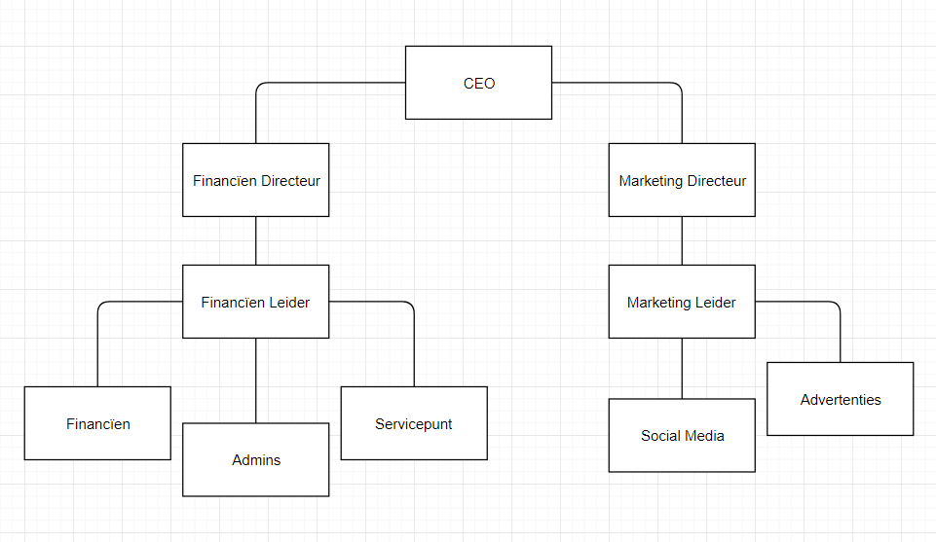

# Probleemstelling

Momenteel is er een te grote inventaris om er overzicht over te houden daarom moet er een systeem ontwikkelt worden wat klant gegevens moet kunnen opslaan en vervolgens laten zien welke klant wat voor vastgoed heeft gehuurd en voor hoelang. Ook moet het aangeven waar de vastgoed zich bevind op basis van postcode en adres.

De consequenties van het systeem is dat het voor automatisering gaat zorgen dus als het bedrijf een groot aantal medewerkers heeft zouden ze een aantal contracten van medewerkers moeten beëindigen.

# Doelgroep(en)

De applicatie is bestemd voor klanten die vastgoed moeten huren of machines voor een bepaalde periode en dit moeten ze makkelijk kunnen doen via het systeem. De doelgroepen zijn ZZP klanten tot aan grote bedrijven die gemakkelijk handel willen huren.

De hoofdgebruikers van het bedrijf zelf is de afdeling administratie, zij zijn verantwoordelijk voor de prijzen van de producten en de aanvraag om een product te huren.

De hoofdgebruikers van de afdeling administratie zijn:

|  |  |  |  |
| --- | --- | --- | --- |
| Naam* | Mail* | Telefoon Nummer* | Functie |
| Tarik Khadfy | T.Khadfy@mborijnland.nl | +31 6 34587961 | Contactpersoon |
| Derman Aygun | 1036187@mborijnland.nl | +31 6 84889495 | Ontwikkelaar |
| Mitch Thromp | [M.Thromp@mborijnland.nl](mailto:M.Thromp@mborijnland.nl) | +31 6 84984941 | Directeur |

# Vormgeving

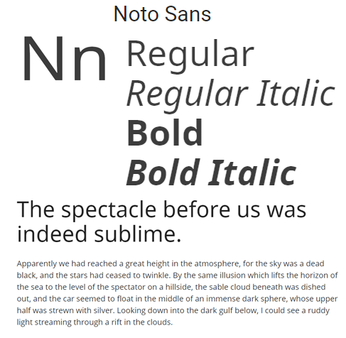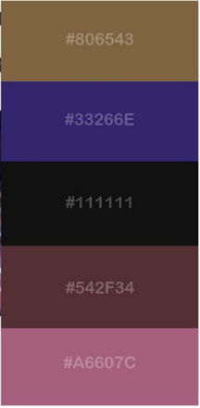De kleuren die gebruikt gaan worden om de website te ontwerpen zijn:

Deze kleuren zijn gekozen om een strak en simpel ontwerp te hebben die klanten welkom heet terwijl ze op de website navigeren.

De lettertype die globaal gebruikt gaat worden is Noto Sans omdat het in goede combinatie gaat met de kleuren en de ontwerp van de website.

De wireframe van de pagina die je als eerste ziet wanneer je op de website terecht komt.

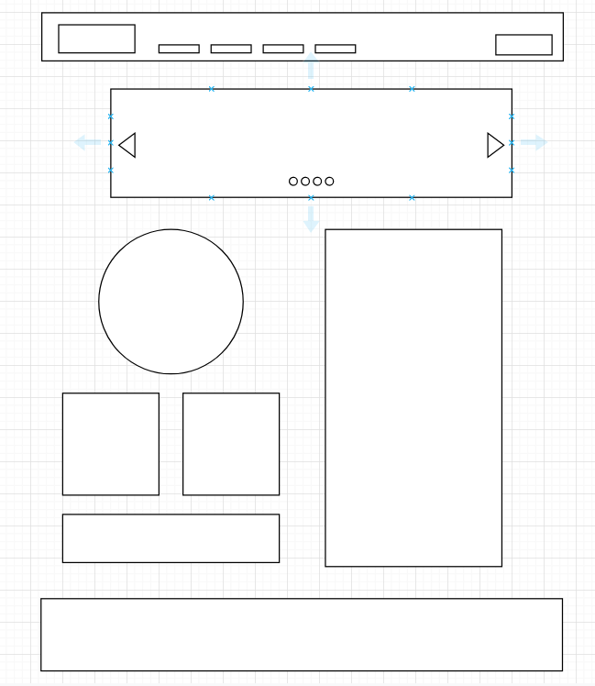

De wireframe van de achterkant van de website voor administratoren om de contracten, verhuurde producten en afspraken te bekijken.

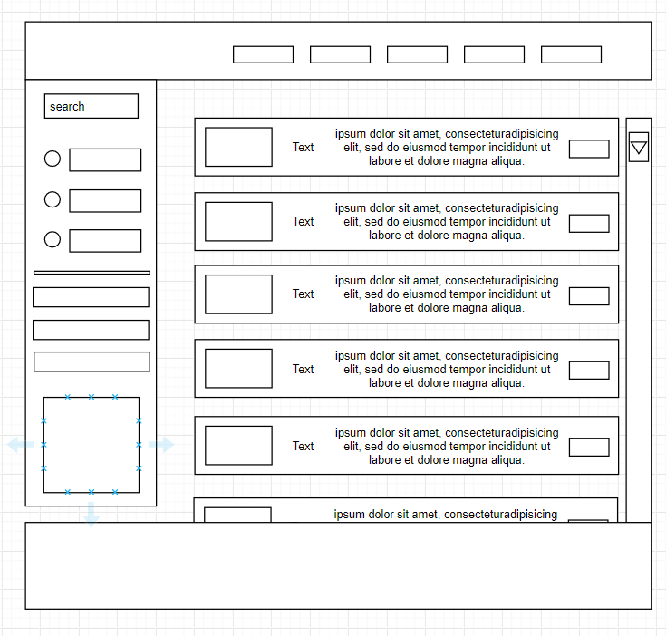

# Informatie

De applicatie geeft informatie over de producten die gehuurd kunnen worden de informatie die wordt gegeven over de producten zijn de omschrijving en de prijs ervan. De applicatie zal ook aangeven wat je hebt gehuurd in je profiel.  
  
Wanneer je als klant een product wilt huren en je maakt een afspraak en gaat het huren maakt het systeem automatische een vacature met de gegevens van jou.  
  
In de achterkant van de website wat alleen toegankelijk is voor administrators kan je de inventaris bekijken als een overzicht die aangeeft hoeveel producten er nog zijn, hoeveel verhuurd is en alle vacatures worden ook vertoond.

# Overig

De MoSCoW analyse van de applicatie.

|  |  |
| --- | --- |
| Must Have | Huur aanvraag PDF genereren voor facturen Inventaris verwerk systeem Verhuur inventaris kunnen zien Zien waar het product zich bevind Op kunnen vragen wie het heeft gehuurd |
| Should Have | User Registratie User Login User Profiel Admin Login Systeem Filter Systeem op verhuurde producten Filter Systeem op gehuurde producten Filter systeem op contracten Zoek functie op producten en contracten |
| Could Have | Product locatie opgeven als klant |
| Won’t Have | Contracten digitaal afleggen Afspraak kunnen afzeggen Maximale huur tijd |